**МИНОБРНАУКИ РОССИИ**

**Санкт-Петербургский государственный**

**электротехнический университет**

**«ЛЭТИ» им. В.И. Ульянова (Ленина)**

**Кафедра САУ**

отчет

**по лабораторной работе № 3**

**по дисциплине «Модельно-ориентированное проектирование систем управления»**

Тема: **ПРОЕКТИРОВАНИЕ ДИСКРЕТНЫХ СИСТЕМ УПРАВЛЕНИЯ С НАБЛЮДАТЕЛЯМИ СОСТОЯНИЯ**

|  |  |  |
| --- | --- | --- |
| Студент гр. 9492 |  | Викторов А.Д. |
| Преподаватель |  | Игнатович Ю.В. |

Санкт-Петербург

2024

***Цель работы*:** научиться создавать динамические модели дискретных систем с наблюдающими устройствами; овладеть навыками построения цифровых систем с наблюдателями полного порядка.

**Ход работы**

Получение дискретной математической модели исходной системы в пространстве состояний выполняется с помощью кода, приведенного в листинге 1.

*Листинг 1 – Получение дискретной математической модели*

Ts = 0.001; % descretisation period

[Ad,Bd,Cd,Dd]=dlinmod('lab_3_scheme', Ts);

Результатом выполнения этого кода (с учетом заранее созданной модели ДПТ в Simulink) будет являться набор матриц, описывающих дискретную систему в пространстве состояний, с учетом периода дискретизации. Далее происходит построение дискретной системы, как показано на рисунке 1.

Используя, функцию *batterwort* для системы третьего порядка с желаемым временем регулирования 0.05 секунды, можно получить следующие полюса системы: *p =*

*1.0e+02 \**

*-1.1920 + 0.0000i*

*-0.5960 + 1.0323i*

*-0.5960 - 1.0323i*

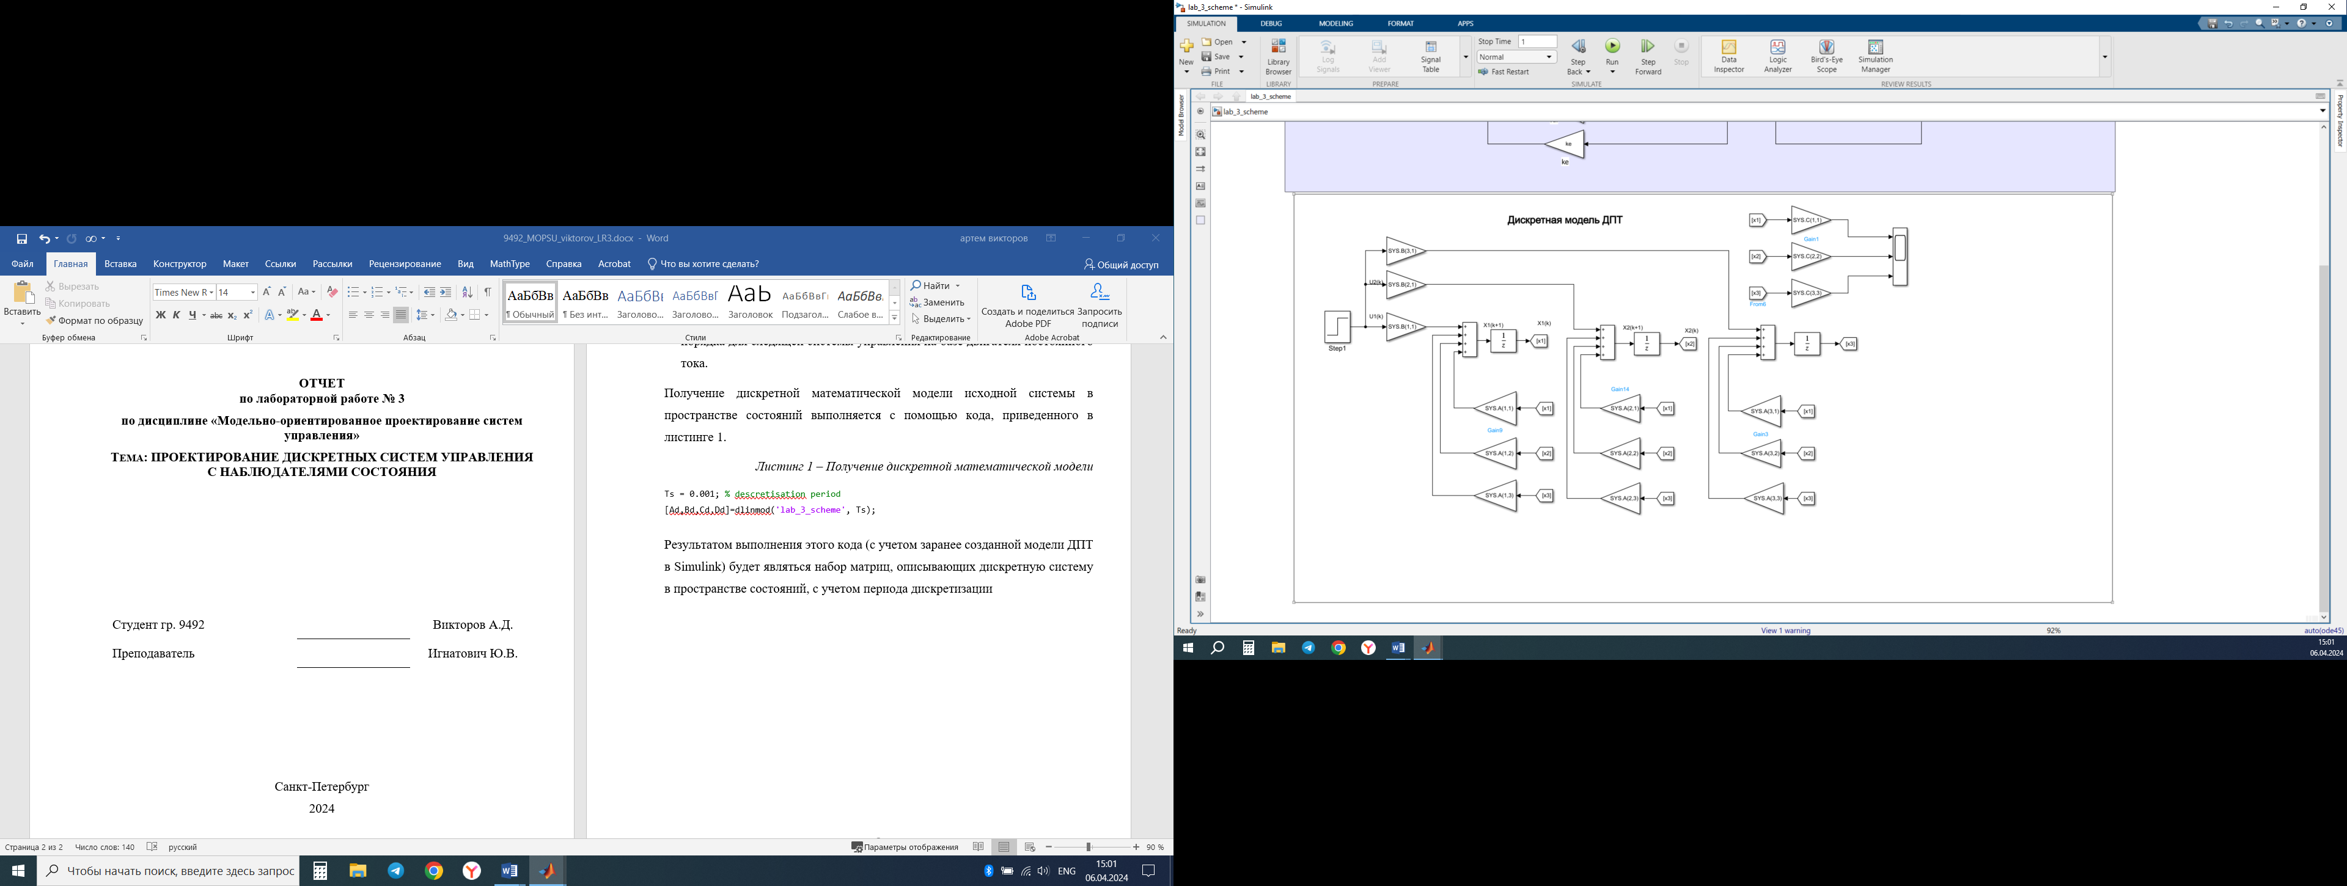

Figure 1 - Схема дискретной системы

С учетом периода дискретизации полюса желаемой системы приобретают вид:

*pd =*

*0.8876 + 0.0000i*

*0.9371 + 0.0971i*

*0.9371 - 0.0971i*

Вычислим коэффициенты модального регулятора и нормирующий коэффициент: *Kd =*

*0.2699 0.1022 6.8390*

*kdnorm =*

*0 0 -0.0000*

*0 0 426.9948*

*0 0 Inf*

После выполнения всех расчетов можно построить систему электропривода на основе двигателя постоянного тока с модальным регулятором и наблюдателем полного порядка. Схема этой системы в дискретном виде представлена на рисунке 2.

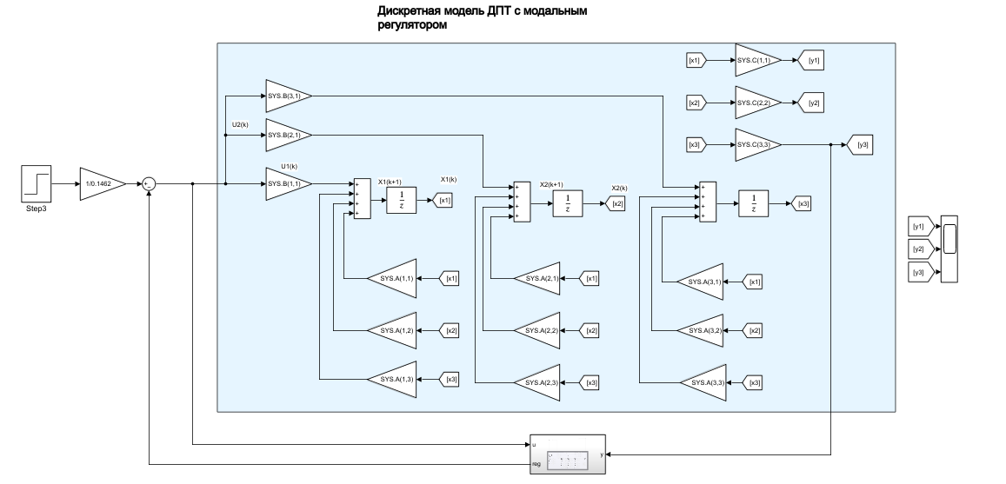

Figure 2 - Схема дискретной системы с наблюдателем полного порядка

На рисунке 3 представлены графики переходного процесса системы, изображенной на рис. 2.

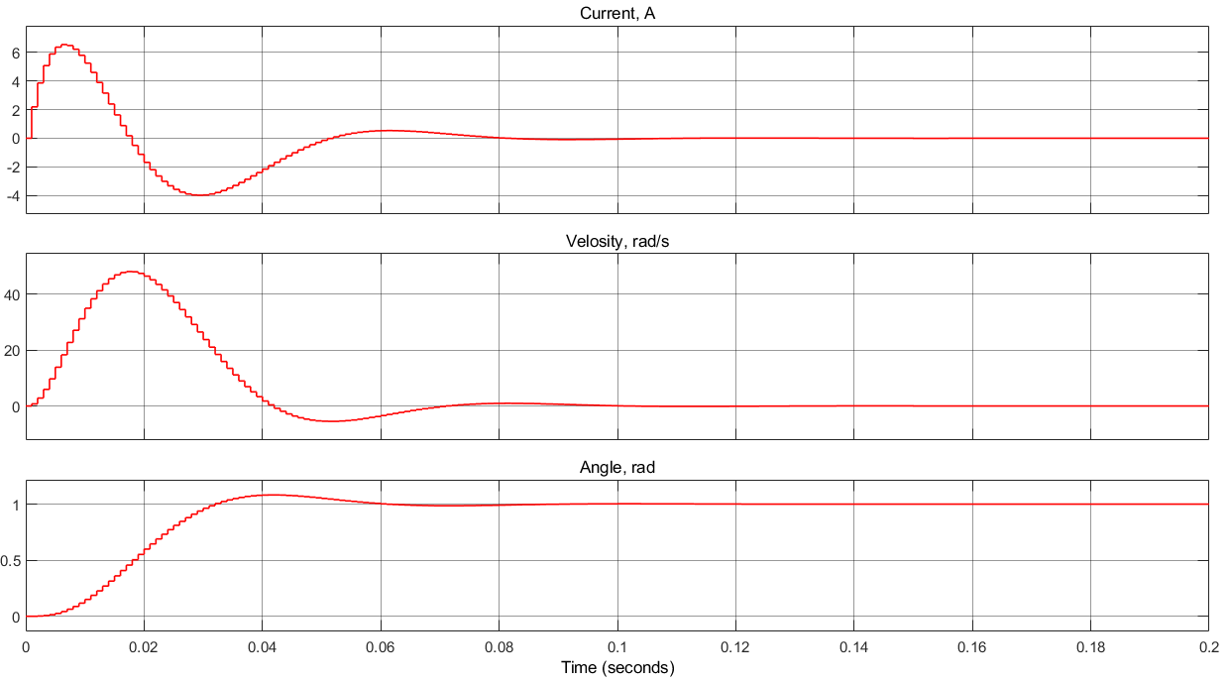

Figure 3 - Переходные процессы дискретной системы

На рисунке 4 представлена схема совместного модального регулятора с наблюдателем полного порядка, которая на рисунке 2 вынесена в отдельную подсистему.

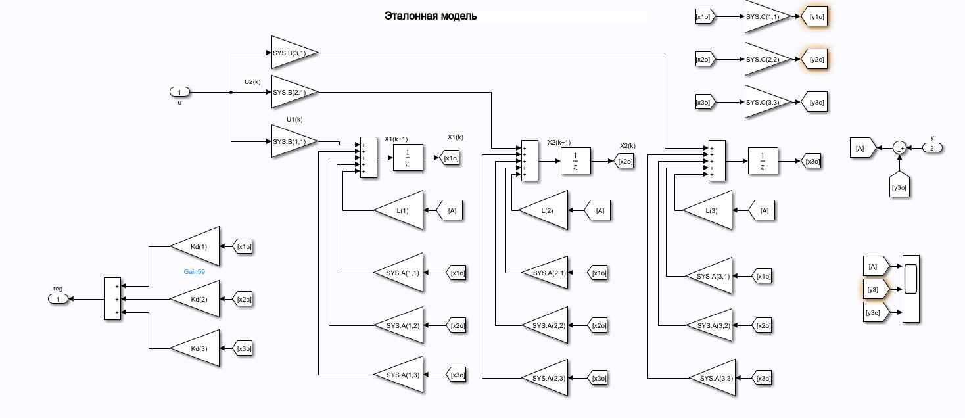

Figure 4 - Схема совместного регулятора и наблюдателя

После получения отдельной подсистемы совместного регулятора можно интегрировать эту подсистему в качестве регулятора в исходную модель электропривода с ДПТ, как показано на рис. 5.

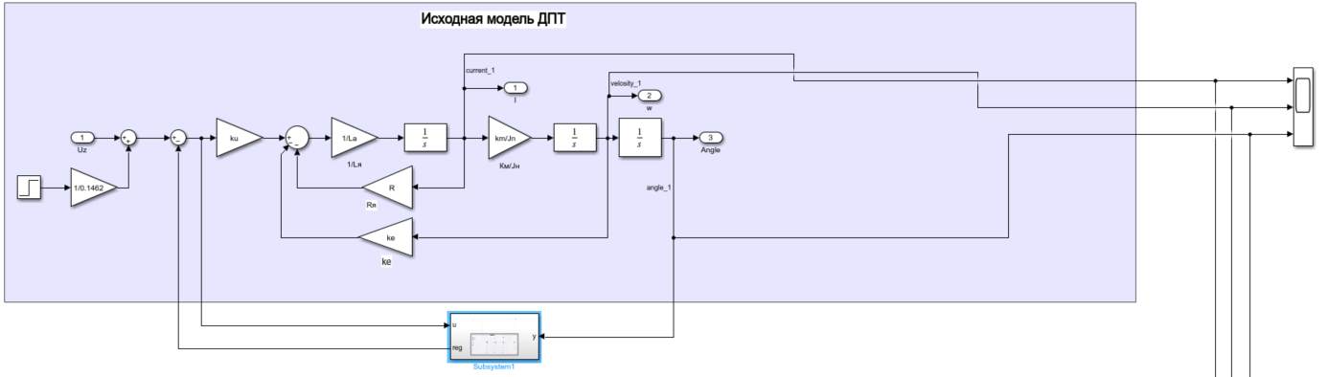

Figure 5 – Дискретно-непрерывная система с совместным регулятором

В данном случае модель двигателя описано в непрерывном виде, а модель модального регулятора с наблюдателем в дискретном, с периодом дискретизации Ts = 0.001 с. На рисунке 6 показаны сравнительные графики переходных процессов исходной системы с полученным регулятором и измененной системы, в которой основные параметры отличаются на 5…10% от исходной. Таким образом можно проверить насколько хорошо данный регулятор подстраивается под изменчивость исходной системы.

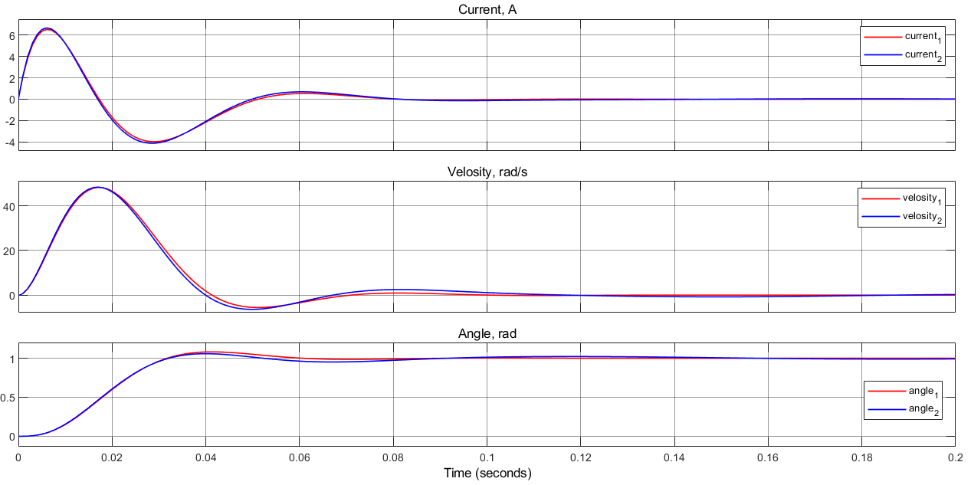

Figure 6 - Сравнительные графики переходных процессов

Полный код скрипта, использованного в работе приведен в приложении 1.

**Вывод**

В ходе выполнения данной лабораторной работы был выполнен синтез модального регулятора и наблюдателя состояния полного порядка в виде совмещенного блока. Синтез выполнялся в дискретной форме на основе модели двигателя постоянного тока, которая предварительно была переведена в дискретную форму с частотой дискретизации Ts = 0.001 с.

По результатам синтеза был получен регулятор, через который была замкнута система управления ДПТ по углу. Время переходного процесса полученной системы составило 0.05 с, т.е. цель управления была выполнена.

Для модального управления был использован наблюдатель полного порядка Люенбергера, что позволило не только применять модальное управление, измеряя напрямую только один компонент вектора переменных состояния, но и получать достаточно точную оценку остальных компонентов благодаря невязке по выходу.

**ПРИЛОЖЕНИЕ 1**

**Код скрипта, использованного в работе**

clear, close all, clc

%% initial system

%СЛ-121 Вариант 9

Pn = 77; %Номинальная мощность, Вт

wn = 315; % Номинальная скорость вращения, рад/с

Un = 110; % Номинальное напряжение, В

In = 1.07; % Номинальный ток якоря, А

Mn = 0.245; % Номинальный момент, Н*м

Jd = 10^-4 * 1.67; % Момент инерции двигателя, кг*м^2

R = 8.5; % Сопротивление якоря, Ом

La = 10^-3 * 58; % Индуктивность якоря, Гн

%% тепловое сопротивление

% R = R * 1.1;

Jn=2*Jd; % Приведенный момент инерции на валу двигателя

km=Mn/In % Коэффициент между током и моментом

ke=(Un-R*In)/wn; % Коэффициент противо-ЭДС

Te=La/R; % Постоянная времени якорной цепи

k1=1/R;

k2=km/Jn; % k1, k2 вспомогательные коэффициенты

ku=20; % Коэффициент усиления усилителя

%% discrete system

Ts = 0.001; % descretisation period

[Ad,Bd,Cd,Dd]=dlinmod('DPT_model_lab_3', Ts);

%% получение описания в ПС для дискретной модели

SYS=ss(Ad,Bd,Cd,Dd,Ts); % получение описания в ПС для дискретной модели

%% Вычисление полюсов системы по стандартному полиному

[p, b] = butterworth(3,2,0.05); % n = 3, poly_type = 3, tgel = 0.05, butterworth.m

pd = exp(p*Ts); % полюса дискретного модального регулятора

%% коэффициенты модального регулятора и нормирующий коэффициент

Kd = place(SYS.A,SYS.B,pd) % к-ты дискретного модального регулятора

ydu = dcgain(SYS);

Adk = SYS.A - SYS.B*Kd;

Fd = ss(Adk,SYS.B,SYS.C,SYS.D,Ts);

yduk = dcgain(Fd);

kdnorm = ydu/yduk % нормирующий коэффициент

%% расчет наблюдателя

[p, b] = butterworth(3,2,0.01); % n = 3, poly_type = 3, tgel = 0.05, butterworth.m

pnd = exp(p*Ts); % полюса дискретного наблюдателя

l=place(SYS.A', SYS.C', pnd);

L = l'; % коэффициенты наблюдателя

%% построение совместного регулятора и наблюдателя

[An,Bn,Cn,Dn] = dreg(SYS.A,SYS.B,SYS.C,SYS.D,Kd,L);

**Контрольные вопросы**

1. **Какую задачу решает наблюдатель?**

Наблюдатель позволяет получить оценку переменных состояния системы при невозможности их прямого измерения.

1. **В чем заключается особенность наблюдателя Люенбергера?**

Наблюдатель Люенбергера позволяет подстроиться под изменившиеся параметры системы ввиду наличия в нем отрицательной обратной связи по ошибке оценки, которая позволяет ее минимизировать путем подстройки коэффициентов эталонной модели.

1. **Что означает принцип разделимости для построения наблюдателя?**

Принцип разделимости означает возможность синтеза наблюдателя состояния отдельно от регулятора состояния, так как процесс управления и процесс оценки состояния – это независимые процессы.

1. **Какие функции выполняют наблюдатели полного и пониженного (редуцированного) порядка?**

Наблюдатель полного порядка предоставляет оценку всех переменных состояния системы, редуцированный наблюдатель в свою очередь позволяет производить оценку только некоторых компонентов вектора состояния ввиду доступности остальных.

1. **Каким образом выбирается собственная динамика наблюдателя?**

Динамика наблюдателя должна быть в 3-10 раз быстрее динамики системы.

1. **Что означает понятие "полная наблюдаемость"? Как проверяется наблюдаемость системы?**

Полная наблюдаемость – это возможность определить (восстановить) все компоненты вектора состояния системы. Наблюдаемость проверяется путем анализа матрицы наблюдаемости, если ранг матрицы наблюдаемости равен порядку системы – система полностью наблюдаема.

1. **С какой целью вводится невязка по параметрам объект/наблюдатель? Какова ее практическая значимость?**

Невязка по параметрам вводится для возможности подстройки эталонной модели наблюдателя под изменившуюся реальную систему. На практике это позволяет, не имея возможности точно измерить все параметры системы, синтезировать наблюдатель, который сможет подстроиться автоматически.

1. **Какие задачи выполняют функции reg/dreg?**

Функция *reg* применяется для синтеза совмещенного с наблюдателем модального регулятора, в свою очередь *dreg* реализует тот же функционал, но в дискретной форме.